TUGAS PERTEMUAN: 1 MEMBUAT KARAKTER

|  |  |  |
| --- | --- | --- |
| **NIM** | : | 1918028 |
| **Nama** | : | Darmawansyah |
| **Kelas** | : | D |
| **Asisten Lab** | : | M. Rafi Faddilani (2118144) |
| **Baju Adat** | : | Pakaiyan adat lambung |
| **Referensi** | : | Contoh : https://i.pinimg.com/564x/fb/b8/49/fbb8498c0ad3855a7467d 48ffc5a259b.jpg |

# Tugas 1 : Membuat Karakter dengan Baju Adat

* + 1. **Membuat Dokumen Baru**
       1. Langkah pertama untuk membuat dokumen baru dengan cara klik File kemudian pilih New (Ctrl+N),kemudian atur ukuran dokumen dan pilih opsi create maka halaman kerja akan tampil.

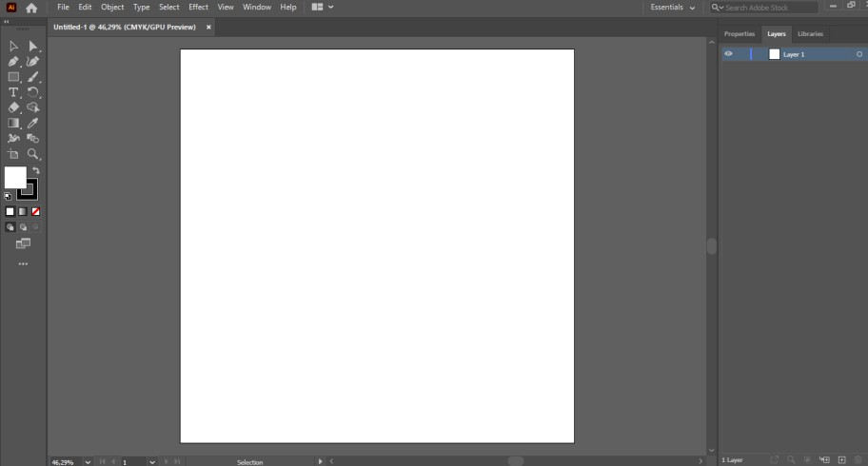

Gambar 1.1 Tampilan Halaman Kerja

# Membuat Kepala

* + - 1. Ubah nama layer 1 menjadi kepala kemudian buatlah bentuk wajah menggunakan Ellipse Tool (L),kemudian buat juga tampilan untuk rambutnya menggunakan Ellipse Tool beserta sesuaikan bentuk wajah dan Telinga menggunakan Curvature Tool seperti berikut.

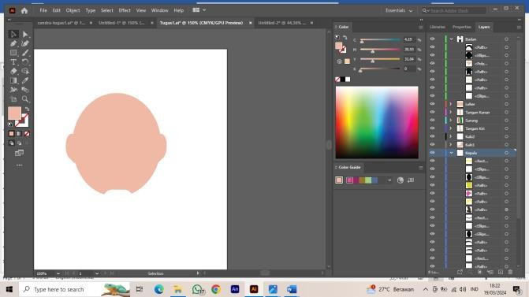

Gambar 1.2 Tampilan Kepala

* + - 1. Selanjutnya,mmebuat mata,telinga,mulut,dan alis dengan menggunakan Ellipse Tool(L) kemudian buat bentuknya secara kreatif.

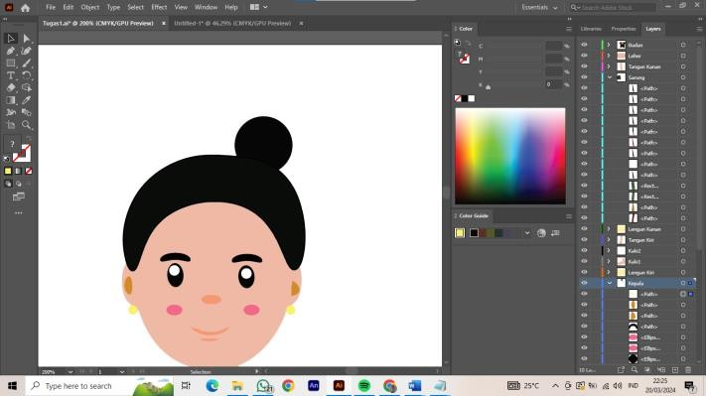

Gambar 1.3 Tampilan Wajah

* + - 1. Kemudian untuk membuat aksesoris dikepala dengan cara membuat persegi Panjang untuk ikat kepala dengan Rectangle Tool dan untuk mahkotanya dibuat dengan menggunakan Ellipse Tool kemudian diatur dengan Curvature Tools agar dibuat semirip mungkin dengan seperti mahkota.

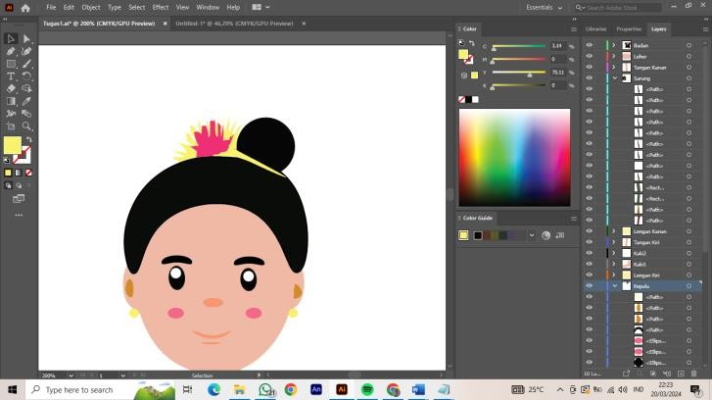

Gambar 1.4 Tampilan Aksesoris Kepala

* + 1. Membuat Leher

1. Pada tahapan ini dibuat leher dengan membuat layer baru dengan nama leher lalu membuat bentuk leher dengan menggunakan Rectangle Tool kemudian rapihkan bentuknya menggunakan Curvature Tool dan pilih Direct Selection Tool (A) untuk membuat tepinya menjadi lengkungan dan sesuaikan dengan bentuk lehernya.

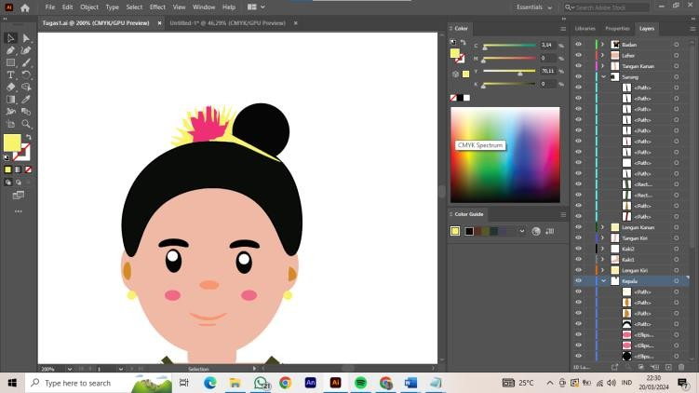

Gambar 1.5 Tampilan Leher

# Membuat Badan

* + - 1. Langkah berikutnya adalah membuat kerah baju dengan menggunakan Poloygon kemudian di atur menjadi 3 biar menjadi segitiga.

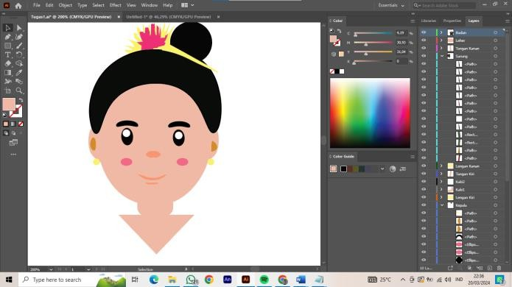

Gambar 1.6 Tampilan Kerah Baju

* + - 1. Membuat baju dengan menggunakan Rectangle Tool kemudian diatur menggunakan Curvature Tool agar bajunya seperti dibawah ini.

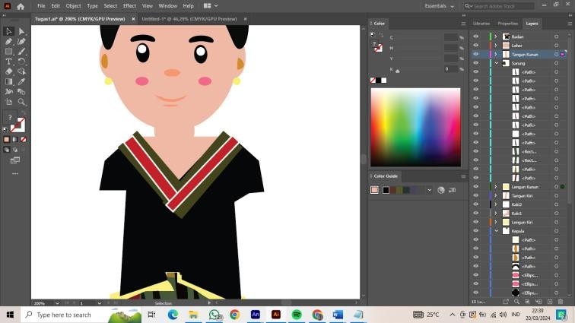

Gambar 1.7 Tampilan Baju

* + - 1. Selanjutnya membuat bawahan dengan menggunakan Rectangle Tool dan untuk membuat Sarung dari pakaiyan Adat Lambung Lombok(sasak).

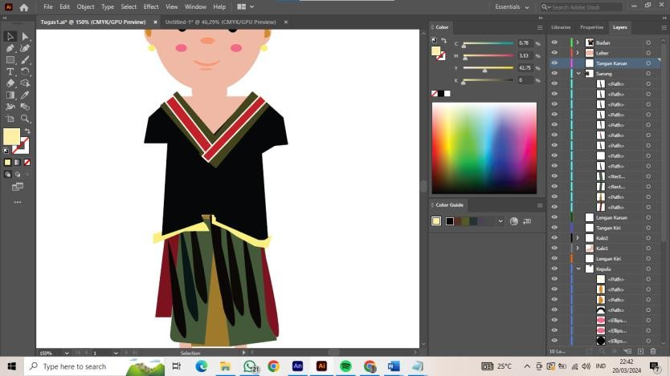

Gambar 1.8 Tampilan Bawahan

# Membuat Lengan

* + - 1. Kemudian untuk membuat lengan dapat dengan cara Rectangle Tool dengan dikolaborasikan dengan Curvature Tools agar dapat berbentuk seperti bahu dan kemudian membuat tangan menggunakan Rectangle Tools dengan persegi panjang dan disesuaikan dengan bentuk tangan beserta pergelangan tangan menggunakan Ellipse Tool.

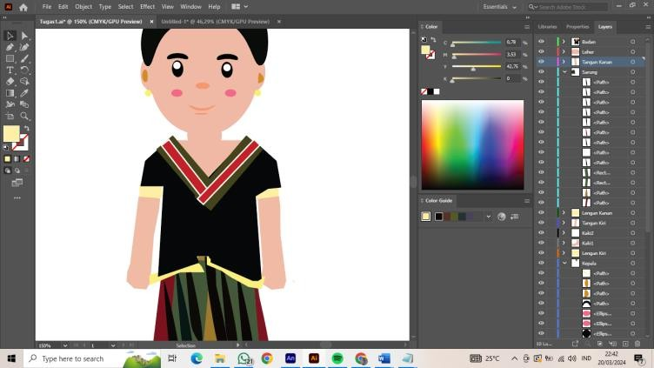

Gambar 1.9 Tampilan Lengan

# Membuat Kaki

* + - 1. Langkah selanjutnya adalah membuat kaki dengan menggunakan Rectangle Tools dan Ellips Tool beserta permainan warna seperti ini

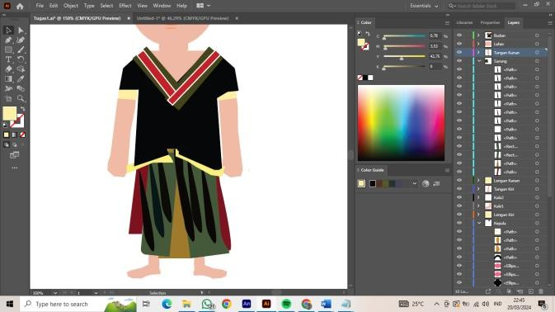

Gambar 1.10 Tampilan Kaki

* + 1. Tampilan Akhir

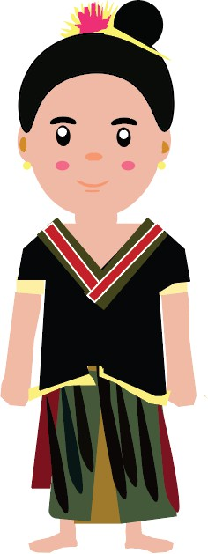

Gambar 1.11 Tampilan Hasil Akhir